Por orden de la Defensora de Familia del ICBF Centro Zonal Florencia 2

CITA Y EMPLAZA
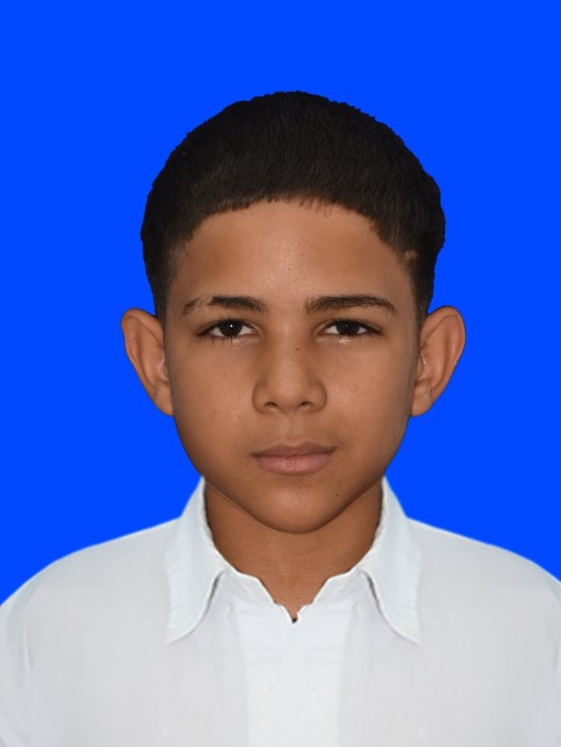

A los señores: BEATRIZ AMADIN DEL VALLE JIMENEZ con cédula de identidad No.V-21.030.935 de nacionalidad Venezolana y residente en el Territorio Colombiano y JESUS ANTONIO SANCHEZ QUEVEDO con cédula de identidad No.V-13.900.865 de nacionalidad Venezolana y a quienes se consideren con derechos, familiares y demás personas interesadas para que en el término de cinco (5) días hábiles se presenten en la Defensoría de Familia, ubicada en la Carrera 12 No. 12-25 Barrio San Francisco de la ciudad de Florencia, con el fin de NOTIFICARLE el Auto de Apertura de Investigación No.077 fechado el día veinticinco (25) de septiembre de 2025, dictado dentro del Proceso Administrativo de Restablecimiento de Derechos radicado bajo el No. SIM 18046939 adelantado a favor del niño HARON DE JESUS SANCHEZ JIMENEZ, de 11 años, nacido el día 16 de octubre de 2014, identificado con Acta de Nacimiento No.8.582 del municipio de Valencia, Estado de Carabobo (Venezuela) y con PPT 8245234.
De no asistir se entenderá surtida la notificación.

Art. 102 del Código de la Infancia y la Adolescencia
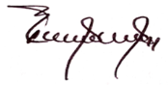
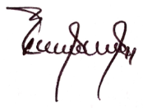
RUBI STELLA OSORIO CALDERON
Defensora de Familia

